ZENITH RISPLENDE DI BLU ESTIVO

In un rimando al brioso fascino dell'estate, ZENITH si tinge di accenti blu, che evocano lo spirito della stagione da vivere all'aria aperta, e invita a portarlo in viaggio con sé alla volta di orizzonti lontani.

ZENITH dà il benvenuto all'estate 2018 con una gamma di modelli blu di assoluta tendenza. Gli avventurieri ansiosi di esplorare nuovi orizzonti possono adesso prepararsi a partire col vento nei capelli ed un look da passerella grazie al DEFY CLASSIC, a EL PRIMERO 21 BLUE, al PILOT TYPE 20 EXTRA SPECIAL 40 mm o al PILOT TYPE 20 EXTRA SPECIAL CHRONOGRAPH 45 mm.

Blu autentico
Con la sua lunetta interna color blu mare, il DEFY CLASSIC è ideale da sfoggiare in estate in abbinamento a un cinturino in caucciù nero rivestito in pelle di alligatore blu. Decisamente non da meno, il modello DEFY EL PRIMERO 21 BLUE sfoggia una sorprendente platina blu, da abbinare a una gamma di cinturini in colori adeguati alla stagione.

Orizzonti blu
Quest'estate, i modelli PILOT TYPE 20 EXTRA SPECIAL 40 mm e PILOT TYPE 20 EXTRA SPECIAL CHRONOGRAPH 45 mm si librano alti verso il cielo, esibendo un nuovo quadrante azzurro opaco. Dotati di sportivi cinturini in nabuk oleato di colore blu, questi modelli sono resistenti all'acqua fino a 100 m di profondità e quindi pronti ad affrontare avventure per mare, terra ed aria.

ZENITH: il futuro dell'orologeria svizzera
Fin dal 1865, Zenith è stata guidata da autenticità, intraprendenza e passione nella ridefinizione dei confini di eccellenza, precisione e innovazione. Poco dopo la sua fondazione a Le Locle da parte del visionario orologiaio Georges Favre-Jacot, Zenith si è distinta per la precisione dei suoi cronometri, per i quali si è aggiudicata 2.333 premi di cronometria in poco più di un secolo e mezzo di esistenza: un record assoluto. Nota per il leggendario calibro El Primero del 1969, che garantisce una misura dei tempi brevi precisa a 1/10 di secondo, la Manifattura ha sviluppato da allora oltre 600 varianti di movimenti. Oggi, Zenith offre nuove e affascinanti possibilità per la misurazione del tempo, come il cronometraggio a 1/100 di secondo del Defy El Primero 21 e una nuova dimensione della precisione meccanica con l'orologio più preciso al mondo, il Defy Lab del XXI secolo. Stimolata dai legami oggi ancora più stretti con una gloriosa tradizione di pensiero dinamico e all'avanguardia, Zenith scrive il suo futuro… e il futuro dell'orologeria svizzera.

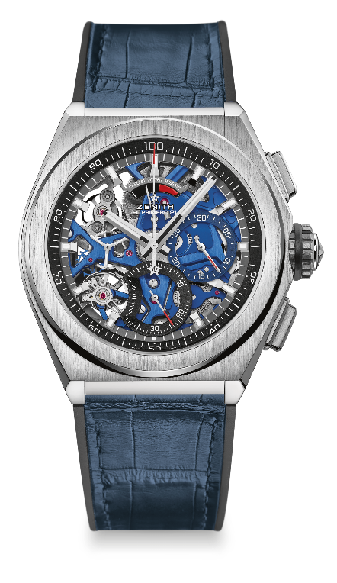
DEFY EL PRIMERO 21 BLUE
CARATTERISTICHE TECNICHE
Riferimento: 95.9002.9004/78.R584

ARGOMENTI DI VENDITA UNICI
Nuovo movimento cronografo a 1/100 di secondo
Esclusiva caratteristica dinamica a una rotazione al secondo
Architettura a doppia catena
1 scappamento per l'orologio (36.000 alt/ora - 5 Hz);
1 scappamento per il cronografo (360.000 alt/ora - 50 Hz);
Certificato cronometro da TIME LAB

MOVIMENTO
El Primero 9004 automatico
Calibro: 14¼‘‘‘ (diametro: 32,80 mm)
Spessore: 7,9 mm
Componenti: 293
Rubini: 53
Frequenza 36.000 alt/ora (5 Hz)
Riserva di carica circa 50 ore
Speciale massa oscillante con motivo “circolare spazzolato”
Platina blu

FUNZIONI
Funzioni cronografo a 1/100 di secondo
Indicatore della riserva di carica del cronografo a ore 12
Ore e minuti al centro
Piccoli secondi a ore 9
- Lancetta del cronografo al centro
- Contatore dei 30 minuti a ore 3
- Contatore dei 60 secondi a ore 6

CASSA, QUADRANTE E LANCETTE
Cassa in titanio spazzolato
Diametro: 44 mm
Apertura diametro: 35,5 mm
Spessore: 14,50 mm
Vetro: Vetro zaffiro bombato con trattamento antiriflesso sui due lati
Fondello: Vetro zaffiro trasparente
Impermeabilità: 10 ATM
Quadrante: Scheletrato con due contatori di diverso colore
Indici delle ore: Rodiati, sfaccettati e rivestiti di Super-LumiNova®
Lancette: Rodiate, sfaccettate e rivestite di Super-LumiNova®

CINTURINO E FIBBIA
Caucciù nero con rivestimento in alligatore blu
Doppia fibbia deployante in titanio

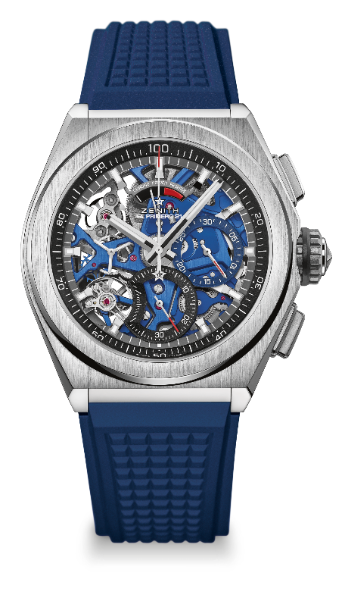
DEFY EL PRIMERO 21
CARATTERISTICHE TECNICHE
Riferimento: 95.9002.9004/78.R591

ARGOMENTI DI VENDITA UNICI
Nuovo movimento cronografo a 1/100 di secondo
Esclusiva caratteristica dinamica a una rotazione al secondo
Architettura a doppia catena
1 scappamento per l'orologio (36.000 alt/ora - 5 Hz);
1 scappamento per il cronografo (360.000 alt/ora - 50 Hz);
Certificato cronometro da TIME LAB

MOVIMENTO
El Primero 9004 automatico
Calibro: 14¼‘‘‘ (diametro: 32,80 mm)
Spessore: 7,9 mm
Componenti: 293
Rubini: 53
Frequenza 36.000 alt/ora (5 Hz)
Riserva di carica circa 50 ore
Speciale massa oscillante con motivo “circolare satinato”
Platina blu

FUNZIONI
Funzioni cronografo a 1/100 di secondo
Indicatore della riserva di carica del cronografo a ore 12
Ore e minuti al centro
Piccoli secondi a ore 9
- Lancetta del cronografo al centro
- Contatore dei 30 minuti a ore 3
- Contatore dei 60 secondi a ore 6

CASSA, QUADRANTE E LANCETTE
Cassa in titanio spazzolato
Diametro: 44 mm
Apertura diametro: 35,5 mm
Spessore: 14,50 mm
Vetro: Vetro zaffiro bombato con trattamento antiriflesso sui due lati
Fondello: Vetro zaffiro trasparente
Impermeabilità: 10 ATM
Quadrante: Scheletrato con due contatori di diverso colore
Indici delle ore: Rodiati, sfaccettati e rivestiti di Super-LumiNova
Lancette: Rodiate, sfaccettate e rivestite di Super-LumiNova

CINTURINO E FIBBIA
Caucciù blu
Doppia fibbia deployante in titanio

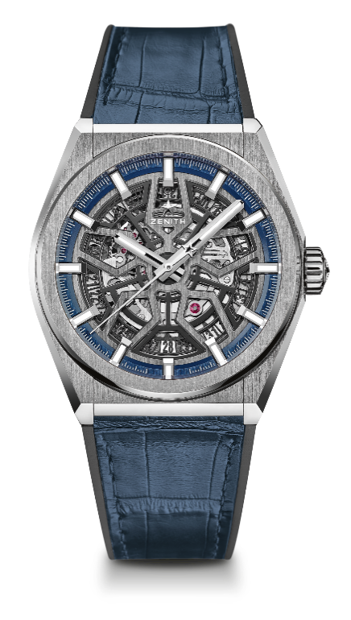
DEFY CLASSIC
CARATTERISTICHE TECNICHE

Referenza: 95.9000.670/78.R584

PUNTI CHIAVE
Nuovo movimento scheletrato Elite
Nuova cassa in titanio spazzolato del diametro di 41 mm
Ruota di scappamento e ancora in silicio

MOVIMENTO
Elite 670 SK, Automatico
Calibro: 11 ½``` (Diametro: 25,60 mm)
Spessore del movimento: 3,88 mm
Componenti: 187
Rubini: 27
Frequenza: 28.800 alt/ora (4Hz)
Riserva di carica: Min. 48 ore
Finitura: speciale massa oscillante con finitura spazzolata satinata

FUNZIONI
Ore e minuti al centro
Lancetta dei secondi al centro
Datario a ore 6

CASSA, QUADRANTE E LANCETTE
Diametro: 41 mm
Apertura diametro: 32,5 mm
Spessore: 10,75 mm
Vetro: vetro zaffiro bombato con trattamento antiriflesso sui due lati
Fondello: vetro zaffiro trasparente
Materiale: titanio spazzolato
Impermeabilità: 10 ATM
Quadrante: scheletrato
Indici delle ore: rodiati, sfaccettati e rivestiti di Super-LumiNova® SLN C1
Lancette: rodiate, sfaccettate e rivestite di Super-LumiNova® SLN C1

CINTURINO E FIBBIA
Cinturino: referenza: 27.00.2218.584
Designazione: caucciù nero con rivestimento in alligatore blu
Fibbia: referenza: 27.95.0018.930
Designazione: doppia fibbia “deployante” in titanio

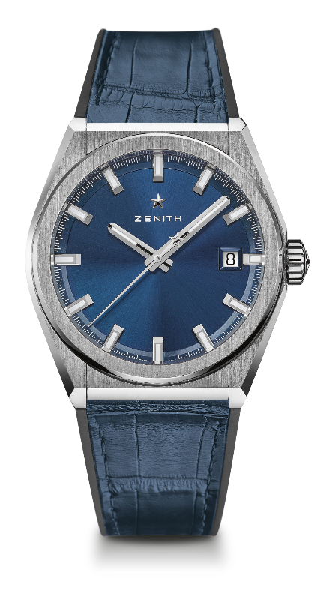
DEFY CLASSIC
CARATTERISTICHE TECNICHE

Referenza: 95.9000.670/51.R584

PUNTI CHIAVE
Nuovo movimento scheletrato Elite
Nuova cassa in titanio spazzolato del diametro di 41 mm
Ruota di scappamento e ancora in silicio

MOVIMENTO
Elite 670 SK, Automatico
Calibro: 11 ½``` (Diametro: 25,60 mm)
Spessore del movimento: 3,88 mm
Componenti: 187
Rubini: 27
Frequenza: 28.800 alt/ora (4Hz)
Riserva di carica: min. 48 ore
Finitura: speciale massa oscillante con finitura spazzolata satinata

FUNZIONI
Ore e minuti al centro
Lancetta dei secondi al centro
Datario a ore 3

CASSA, QUADRANTE E LANCETTE
Diametro: 41 mm
Apertura diametro: 32,5 mm
Spessore: 10,75 mm
Vetro: vetro zaffiro bombato con trattamento antiriflesso sui due lati
Fondello: vetro zaffiro trasparente
Materiale: titanio spazzolato
Impermeabilità: 10 ATM
Quadrante: tonalità blu effetto “Soleil”
Indici delle ore: rodiati, sfaccettati e rivestiti di Super-LumiNova® SLN C1
Lancette: rodiate e sfaccettate oro e rivestite di Super-LumiNova® SLN C1

CINTURINO E FIBBIA
Cinturino: referenza: 27.00.2218.584
Designazione: caucciù nero con rivestimento in alligatore blu
Fibbia: referenza: 27.95.0018.930
Designazione: doppia fibbia “deployante” in titanio

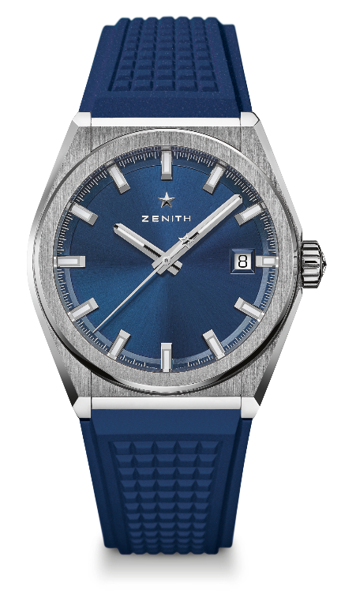
DEFY CLASSIC
CARATTERISTICHE TECNICHE

Referenza: 95.9000.670/51.R790

PUNTI CHIAVE
Nuovo movimento scheletrato Elite
Nuova cassa in titanio spazzolato del diametro di 41 mm
Ruota di scappamento e ancora in silicio

MOVIMENTO
Elite 670 SK, Automatico
Calibro: 11 ½``` (Diametro: 25,60 mm)
Spessore del movimento: 3,88 mm
Componenti: 187
Rubini: 27
Frequenza: 28.800 alt/ora (4Hz)
Riserva di carica: min. 48 ore
Finitura: speciale massa oscillante con finitura spazzolata satinata

FUNZIONI
Ore e minuti al centro
Lancetta dei secondi al centro
Datario a ore 3

CASSA, QUADRANTE E LANCETTE
Diametro: 41 mm
Apertura diametro: 32,5 mm
Spessore: 10,75 mm
Vetro: vetro zaffiro bombato con trattamento antiriflesso sui due lati
Fondello: vetro zaffiro trasparente
Materiale: titanio spazzolato
Impermeabilità: 10 ATM
Quadrante: tonalità blu effetto “Soleil”
Indici delle ore: rodiati, sfaccettati e rivestiti di Super-LumiNova® SLN C1
Lancette: rodiate e sfaccettate oro e rivestite di Super-LumiNova® SLN C1

CINTURINO E FIBBIA
Cinturino: referenza: 27.00.2218.790
Designazione: caucciù blu
Fibbia: referenza: 27.95.0018.930
Designazione: doppia fibbia “deployante” in titanio

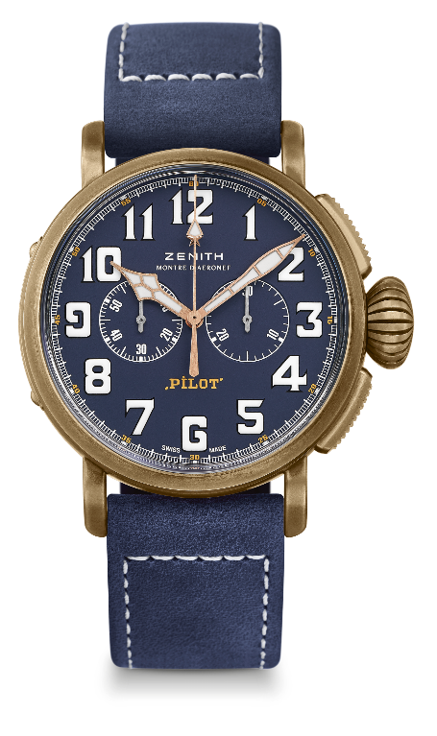
PILOT TYPE 20 EXTRA SPECIAL CHRONOGRAPH
QUADRANTE BLU IN BRONZO
CARATTERISTICHE TECNICHE

Referenza: 29.2430.4069/57.C808

PUNTI PRINCIPALI
Cassa in bronzo
Cronografo automatico El Primero con ruota a colonne
Fondello inciso con il logo ZENITH Flying Instruments
Numeri arabi interamente realizzati con SuperLuminova®

MOVIMENTO
El Primero 4069, Automatico
Calibro: 13 ¼‘‘‘ (Diametro: 30 mm)
Spessore del movimento: 6,6 mm
Componenti: 254
Rubini: 35
Frequenza: 36.000 alt/ora (5Hz)
Riserva di carica: min. 50 ore
Finiture: Massa oscillante con motivo “Côtes de Genève”

FUNZIONI
Ore e minuti al centro
Piccoli secondi a ore 9
Cronografo: Lancetta del cronografo al centro e contatore dei 30 minuti a ore 3

CASSA, QUADRANTE E LANCETTE
Diametro: 45 mm
Apertura diametro: 37,8 mm
Spessore: 14,25 mm
Vetro: Vetro zaffiro bombato con trattamento antiriflesso sui due lati
Fondello: Fondello in titanio inciso con il logo ZENITH Flying Instruments
Materiale: Bronzo
Impermeabilità: 10 ATM
Quadrante: Blu opaco
Indici delle ore: Numeri arabi con SuperLumiNova® bianco SLN C1
Lancette: Placcate oro, sfaccettate e rivestite di SuperLuminova® bianco SLN C1 [Lancette]

CINTURINI E FIBBIE
Cinturino: Referenza: 27.00.2321.808
Designazione: Cinturino in nabuk oleato blu con fodera di protezione in caucciù
Fibbia: Referenza: 27.95.0021.001
Designazione: Fibbia ad ardiglione in titanio
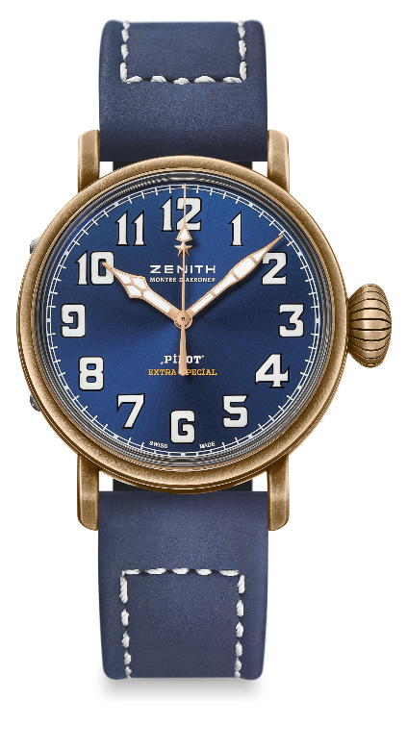
PILOT TYPE 20 EXTRA SPECIAL
40 MM BRONZE
CARATTERISTICHE TECNICHE

Referenza: 29.1940.679/57.C808

PUNTI PRINCIPALI
Nuova cassa in bronzo
Ispirato ai leggendari orologi d'aviazione Zenith
Numeri arabi interamente realizzati in Super-LumiNova®

MOVIMENTO
Elite 679, automatico
Calibro: 11 ½‘‘‘ (Diametro: 25.60 mm)
Spessore del movimento: 3,85 mm
Componenti: 126
Rubini: 27
Frequenza: 28.800 alt/ora (4Hz)
Riserva di carica: min. 50 ore
Finiture: massa oscillante con motivo “Côtes de Genève”

FUNZIONI
Ore e minuti al centro
Lancetta dei secondi al centro

CASSA, QUADRANTE E LANCETTE
Diametro: 40 mm
Apertura diametro: 33,1 mm
Spessore: 12,95 mm
Vetro: vetro zaffiro bombato con trattamento antiriflesso sui due lati
Fondello: fondello in titanio inciso con il logo ZENITH Flying Instruments
Materiale: bronzo
Impermeabilità: 10 ATM
Quadrante: blu opaco
Indici delle ore: numeri arabi in Super-LumiNova® SLN C1 [Indici delle ore]
Lancette: placcate oro, sfaccettate e rivestite di Super-LumiNova® SLN C1 [Lancette]

CINTURINI E FIBBIE
Cinturino: Referenza: 27.00.2018.808
Designazione: cinturino in nabuk oleato blu con fodera di protezione in caucciù
Fibbia: referenza: 27.95.0031.001
Designazione: fibbia ad ardiglione in titanio

